高一生物必修一知识点总结(全)
第一章走进细胞
第一节从生物圈到细胞
1. 细胞是生物体结构和功能的基本单位.生命活动是建立在细胞的基础上的.
无细胞结构的病毒必需寄生在活细胞中才能生存.
单细胞生物(如:草履虫),单个细胞即能完成整个的生物体全部生命活动.
多细胞生物的个体,以人为例,起源于一个单细胞:受精卵,经过细胞的不断分裂与分化,形成一个多细胞共同维系的生物个体.
2. 细胞是最基本的生命系统.最大的生命系统是：生物圈。
生命系统结构层次：细胞组织器官系统个体种群群落生态系统生物圈
第二节细胞的多样性与统一性
一.细胞的多样性与统一性
1. 细胞的统一性: 细胞膜,细胞质,细胞质中都有核糖体.主要遗传物质都是DNA.
2.细胞的多样性: 大小,细胞核,细胞质中的细胞器,包含的生物类群等均不同.
根据细胞内有无以核膜为界限的细胞核,把细胞分为真核细胞和原核细胞两大类.
这两类细胞分别构成了两大类生物:原核生物和真核生物.

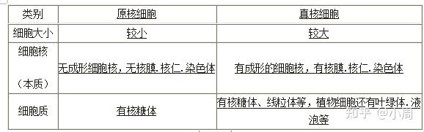

常见的细菌有:乳酸菌,大肠杆菌,根瘤菌,霍乱杆菌,炭疽杆菌.
常见的蓝藻有: 颤藻,发菜,念珠藻,蓝球藻.
常见的真菌有:酵母菌.
二:细胞学说建立(德科学家:施旺,施莱登)细胞学说说明细胞的统一性和生物体结构的统一性。
1、细胞是一个有机体，一切动植物都由细胞发育而来，并由细胞和细胞产物所组成。
2、细胞是一个相对独立的单位，既有它自己的生命，又对与其他细胞共同组成的整体的生命起作用。
3、新细胞可以从老细胞中产生。
第二章: 组成细胞的分子.
第一节: 组成细胞的元素与化合物
一: 元素
组成细胞的主要元素是:C H O N P S基本元素是:C H O N 最基本元素:C
组成细胞的元素常见的有20多种,根据含量的不同分为: 大量元素和微量元素.
大量元素:C H O N P S K Ca Mg 微量元素:Fe Mn Zn Cu B Mo
生物与无机自然界的统一性与差异性. 元素种类基本相同,元素含量大不相同.
占细胞鲜重最大的元素是:O占细胞干重最大的元素:C
二:组成细胞的化合物:
无机化合物:水,无机盐细胞中含量最大的化合物或无机化合物:水
有机化合物:糖类,脂质,蛋白质,核酸.
细胞中含量最大的有机化合物或细胞中干重含量最大的化合物：蛋白质。.
三: 化合物的鉴定:
鉴定原理: 某些化学试剂能与生物组织中的有关有机化合物发生特定的颜色反应.
还原性糖: 斐林试剂0.1g/ml NaOH 0.05g/ml CuSO4 甲乙溶液先混合再与还原性糖溶液反应生成砖红色沉淀. (葡萄糖,果糖,麦芽糖) 注：蔗糖是典型的非还原性糖，不能用于该实验。
蛋白质: 双缩脲试剂0.1g/ml NaOH 0.01g/ml CuSO4先加入A液再加入B液. 成紫色反应。

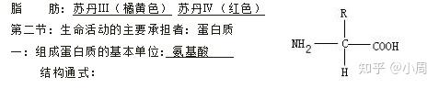

氨基酸的结构特点: 一个氨基酸分子至少含有一个氨基和一个羧基,且连接在同一个碳原子上.除此之外,该碳原子还连接一个氢原子和一个侧链基团.
各种氨基酸的区别在于侧链基团(R基)的不同，
生物体中组成蛋白质的氨基酸约有20种,分为必需氨基酸(8)和非必需氨基酸(12)两种.
二:氨基酸形成蛋白质
1. 构成方式: 脱水缩合
脱水缩合: 在蛋白质的形成过程中,一个氨基酸的羧基和另一个氨基酸的氨基相连接,同时脱去一分子水,这种结合方式叫做脱水缩合.
由2个氨基酸分子缩合而成的化合物叫二肽.由多个氨基酸分子缩合而成的化合物叫多肽.连接两个氨基酸分子的化学健叫肽键.
2. 脱去水分子数=形成的肽键数=氨基酸数-肽链数
蛋白质分子量的计算. 假设氨基酸的平均分子量为a,含有的氨基酸数为n则，形成的蛋白质的分子量为：a×n－18(n－m)即：氨基酸的总分子量减去脱去的水分子总量
3.蛋白质结构的多样性:
原因: 组成蛋白质的氨基酸种类,数目,排列顺序不同,
肽链的折叠,盘曲及蛋白质的空间结构千差万别
4. 蛋白质的功能
蛋白质结构的多样性决定了它的功能多样性：催化功能.结构功能.运输功能,信息传递功能,免疫功能等.
第三节核酸
一、DNA与RNA的比较（表）

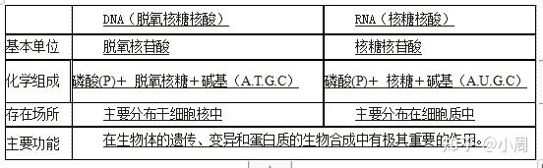

二、核酸的种类及功能
核酸分为两大类:脱氧核糖核酸(简称 DNA )和核糖核酸(简称RNA)
核酸的功能：核酸是携带遗传信息的物质,在生物体的遗传、变异和蛋白质的生物合成中有极其重要的作用。
三、核酸在细胞中的分布
(1)实验原理：根据甲基绿和吡罗红对DNA和RNA的亲和力不同，用甲基绿和吡罗红的混合液对细胞进行染色。
（2）水解时使用的是8%的盐酸，它的作用是：改变细胞膜的通透性，加速染色剂进入细胞，同时使染色体中的DNA和蛋白质分离，有利于DNA与染色剂结合。
四、核酸的组成
（1）基本组成单位是核苷酸，其组成成分中的五碳糖有两种：核糖、脱氧核糖
（2）一个核苷酸是由一分子磷酸基团、一分子五碳糖和一分子含氮碱基组成
（3）DNA 和RNA各含4种碱基（DNA：A、T、C、G，RNA：A、U、C、G），4种核苷酸
(4) 核酸中含有的碱基总数为:5 核苷酸数为 8
五.实验：甲基绿+DNA=绿色吡罗红+RNA=红色
8%盐酸的作用：①改变细胞膜的通透性，加速染色剂进入细胞
②使染色体中的DNA与蛋白质分离，有利于DNA和染色剂结合
0.9%的NaCl的作用：保持动物细胞的细胞形态
实验步骤：①制片 ②水解③冲洗 ④染色 ⑤观察
结论：DNA主要存在于细胞核中，RNA主要存在于细胞质中，少量DNA存在于线粒体，叶绿体中。
原核细胞中DNA主要存在于拟核中，RNA主要存在于细胞质中
六、核酸分子的多样性
绝大多数生物的遗传信息就储存在DNA分子中，组成DNA分子的核苷酸虽然只有4种，但是核苷酸的排列顺序却是千变万化的。
核苷酸的排列顺序就代表了遗传信息。
生物的遗传物质是核酸（DNA或RNA）其中，主要遗传物质是DNA。
第四节细胞中的糖类和脂质
1、糖类的化学元素组成及特点：元素组成（ C,H.O）,特点: 大多数糖H:O=2:1
2,糖类的分类，分布及功能：

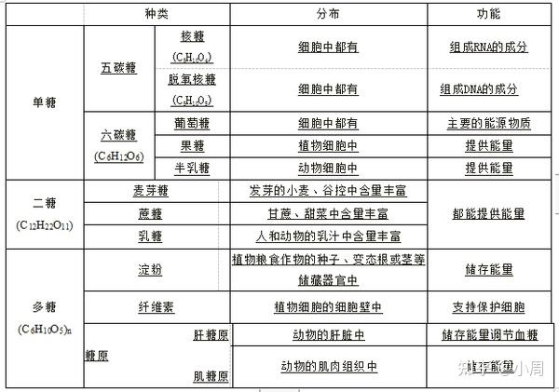

3、单糖、二糖、多糖是怎么区分的 ?
单糖：不能水解的糖，可被细胞直接吸收。
二糖：由两分子的单糖脱水缩合而成。如麦芽糖由两个葡萄糖分子脱水缩合而成 , 蔗糖可 以水解为一分子果糖和一分子葡萄糖 , 乳糖可以水解为一分子葡萄糖和一分子半乳糖 .( 展示 课本 P31 2-11 〉
多糖：由许多的葡萄糖分子连接而成。如淀粉、纤维素、糖原,构成它们的基本单位都是葡萄糖。(P31)
4、脂质的比较：

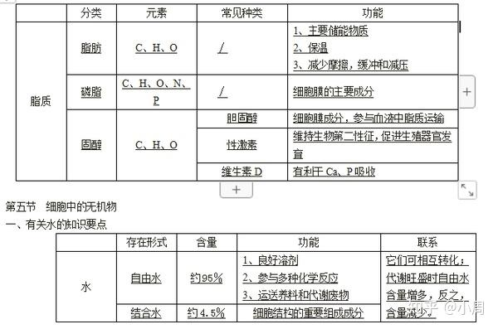

二、1.无机盐（绝大多数以离子形式存在）功能：
①、构成某些重要的化合物，如：叶绿素（Mg）、血红蛋白（Fe）等
②、维持生物体的生命活动（如动物缺钙会抽搐）
③、维持酸碱平衡，调节渗透压。
2.部分无机盐的作用
缺碘：地方性甲状腺肿大（大脖子病）
缺钙：抽搐、软骨病，儿童缺钙会得佝偻病，老年人会骨质疏松
缺铁：缺铁性贫血
第三章 细胞的基本结构
第一节 细胞膜------系统的边界
一、细胞膜的成分：主要是脂质（约50％）和蛋白质（约40％），还有少量糖类（约2％--10％）
二、细胞膜的功能：
①、将细胞与外界环境分隔开
②、控制物质进出细胞
③、进行细胞间的信息交流
三、植物细胞还有细胞壁，主要成分是纤维素和果胶，对细胞有支持和保护作用；其性质是全透性的。
第二节 细胞器----系统内的分工合作
一、相关概念：
细 胞 质：在细胞膜以内、细胞核以外的原生质，叫做细胞质。细胞质主要包括细胞质基质和细胞器。
细胞质基质：细胞质内呈液态的部分是基质。是细胞进行新陈代谢的主要场所。
细 胞 器:各种亚细胞结构的总称。

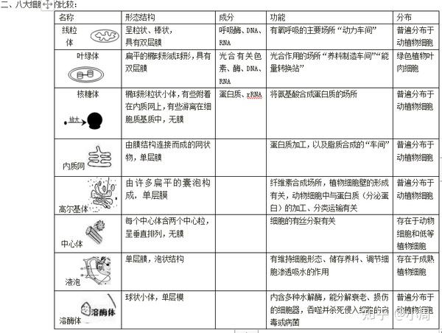
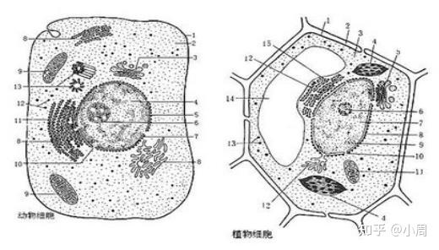

三、分泌蛋白的合成和运输：
核糖体（合成肽链）→内质网（加工成具有一定空间结构的蛋白质）→囊泡→高尔基体（进一步修饰加工）→囊泡→细胞膜→细胞外
四、生物膜系统的组成：包括细胞器膜、细胞膜和核膜等。
第三节 细胞核----系统的控制中心
一、细胞核的功能：是遗传信息库（遗传物质储存和复制的场所），是细胞代谢和遗传的控制中心；
二、细胞核的结构：
1、染色质：由DNA和蛋白质组成，染色质和染色体是同样物质在细胞不同时期的两种存在状态。
2、核 膜：双层膜，把核内物质与细胞质分开。
3、核 仁：与某种RNA的合成以及核糖体的形成有关。
4、核 孔：实现细胞核与细胞质之间的物质交换和信息交流。
第四章 细胞的物质输入和输出
第一节 物质跨膜运输的实例
一、渗透作用：水分子（溶剂分子）通过半透膜的扩散作用。
二、原生质层：细胞膜和液泡膜以及两层膜之间的细胞质。
三、发生渗透作用的条件： 1、具有半透膜
2、膜两侧有浓度差
四、细胞的吸水和失水：
外界溶液浓度＞细胞内溶液浓度→细胞失水
外界溶液浓度＜细胞内溶液浓度→细胞吸水
第二节 生物膜的流动镶嵌模型
一、细胞膜结构： 磷脂 蛋白质 糖类
↓ ↓ ↓
磷脂双分子层 “镶嵌蛋白” 糖被（与细胞识别有关）
（膜基本支架）
二、


结构特点：具有一定的流动性
细胞膜
（生物膜） 功能特点：选择透过性

第三节 物质跨膜运输的方式
一、相关概念：
自由扩散：物质通过简单的扩散作用进出细胞。
协助扩散：进出细胞的物质要借助载体蛋白的扩散。
主动运输：物质从低浓度一侧运输到高浓度一侧，需要载体蛋白的协助，同时还需要消耗细胞内化学反应所释放的能量。

二、 自由扩散、协助扩散和主动运输的比较：

比较项目
运输方向
是否要载体
是否消耗能量
代表例子
自由扩散
高浓度→低浓度
不需要
不消耗
O2、CO2、H2O、乙醇、甘油等
协助扩散
高浓度→低浓度
需要
不消耗
葡萄糖进入红细胞等
主动运输
低浓度→高浓度
需要
消耗
氨基酸、各种离子等

三、离子和小分子物质主要以被动运输（自由扩散、协助扩散）和主动运输的方式进出细胞；大分子和颗粒物质进出细胞的主要方式是胞吞作用和胞吐作用。
第五章 细胞的能量供应和利用
第一节 降低化学反应活化能的酶
一、相关概念：
新陈代谢：是活细胞中全部化学反应的总称，是生物与非生物最根本的区别，是生物体进行一切生命活动的基础。
细胞代谢：细胞中每时每刻都进行着的许多化学反应。
酶：是活细胞(来源)所产生的具有催化作用(功能：降低化学反应活化能，提高化学反应速率)的一类有机物。
活 化 能：分子从常态转变为容易发生化学反应的活跃状态所需要的能量。
二、酶的发现：略
三、酶的本质：大多数酶的化学本质是蛋白质（合成酶的场所主要是核糖体，水解酶的酶是蛋白酶），也有少数是RNA。
四、酶的特性：
①、高效性：催化效率比无机催化剂高许多。
②、专一性：每种酶只能催化一种或一类化合物的化学反应。
③、酶需要较温和的作用条件：在最适宜的温度和pH下，酶的活性最高。温度和pH偏高和偏低，酶的活性都会明显降低。
第二节 细胞的能量“通货”-----ATP
一、ATP的结构简式：ATP是三磷酸腺苷的英文缩写，结构简式：Ａ－Ｐ～Ｐ～Ｐ，其中：A代表腺苷，P代表磷酸基团，～代表高能磷酸键，－代表普通化学键。
注意：ATP的分子中的高能磷酸键中储存着大量的能量，所以ATP被称为高能化合物。这种高能化合物化学性质不稳定，在水解时，一般是远离腺苷的高能磷酸键的断裂，释放出大量的能量。
二、ATP与ADP的转化：

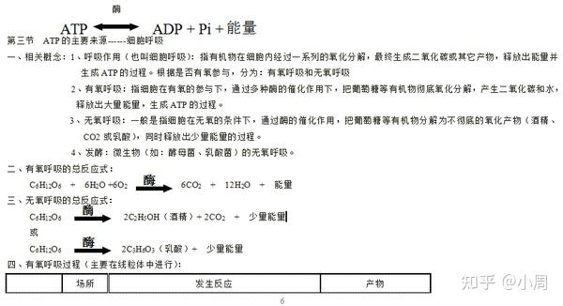
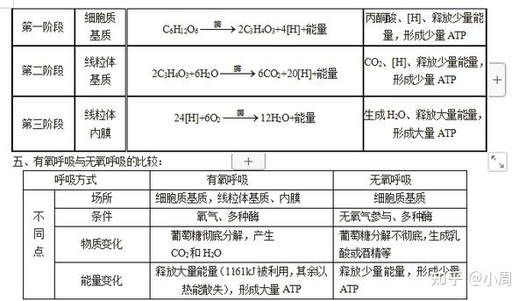

六、影响呼吸速率的外界因素：
1、温度：温度通过影响细胞内与呼吸作用有关的酶的活性来影响细胞的呼吸作用。
温度过低或过高都会影响细胞正常的呼吸作用。在一定温度范围内，温度越低，，细胞呼吸越弱；温度越高，细胞呼吸越强。
2、氧气：氧气充足，则无氧呼吸将受抑制；氧气不足，则有氧呼吸将会减弱或受抑制。
3、水分：一般来说，细胞水分充足，呼吸作用将增强。但陆生植物根部如长时间受水浸没，根部缺氧，进行无氧呼吸，产生过多酒精，可使根部细胞坏死。
4、CO2：环境CO2浓度提高，将抑制细胞呼吸，可用此原理来贮藏水果和蔬菜。
七、呼吸作用在生产上的应用：
1、作物栽培时，要有适当措施保证根的正常呼吸，如疏松土壤等。
2、粮油种子贮藏时，要风干、降温，降低氧气含量，则能抑制呼吸作用，减少有机物消耗。
3、水果、蔬菜保鲜时，要低温或降低氧气含量及增加二氧化碳浓度，抑制呼吸作用。
第四节 能量之源----光与光合作用
一、相关概念：
1、光合作用：绿色植物通过叶绿体，利用光能，把二氧化碳和水转化成储存着能量的有机物，并释放出氧气的过程
二、光合色素（在类囊体的薄膜上）：

叶绿素a (蓝绿色）

叶绿素 主要吸收红光和蓝紫光
叶绿素b (黄绿色）
色素

胡萝卜素 （橙黄色）
类胡萝卜素 主要吸收蓝紫光
叶黄素 （黄色）
三、光合作用的探究历程：略
四、叶绿体的功能：叶绿体是进行光合作用的场所。在类囊体的薄膜上分布着具有吸收光能的光合色素，在类囊体的薄膜上和叶绿体的基质中含有许多光合作用所必需的酶。
五、影响光合作用的外界因素主要有：
1、光照强度：在一定范围内，光合速率随光照强度的增强而加快，超过光饱合点，光合速率反而会下降。
2、温度：温度可影响酶的活性。
3、二氧化碳浓度：在一定范围内，光合速率随二氧化碳浓度的增加而加快，达到一定程度后，光合速率维持在一定的水平，不再增加。
4、水：光合作用的原料之一，缺少时光合速率下降。
六、光合作用的应用：1、适当提高光照强度。
2、延长光合作用的时间。
3、增加光合作用的面积------合理密植，间作套种。

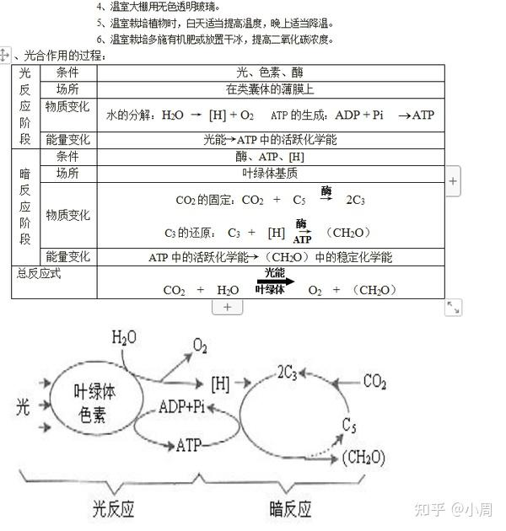

八、化能合成作用
概念：自然界中少数种类的细菌，虽然细胞内没有叶绿素，不能进行光合作用，但是能够利用体外环境中的某些无机物氧化时所释放的能量来制造有机物，这种合成作用，叫做化能合成作用，这些细菌也属于自养生物。
如：硝化细菌，不能利用光能，但能将土壤中的NH3氧化成HNO2，进而将HNO2氧化成HNO3。硝化细菌能利用这两个化学反应中释放出来的化学能，将CO2和水合成为糖类，这些糖类可供硝化细菌维持自身的生命活动.
举例：硝化细菌、硫细菌、铁细菌、氢细菌
自养型生物：绿色植物、光合细菌、化能合成性细菌
异养型生物：动物、人、大多数细菌、真菌
第六章 细胞的生命历程
第一节细胞的增殖
一、限制细胞长大的原因：
细胞表面积与体积的关系限制了细胞的长大（细胞体积越大，其相对表面积越小，细胞的物质运输的效率就越低）。
细胞核控制范围（核质比）大→cell小。
二、细胞增殖
1.细胞增殖的意义：生物体生长、发育、繁殖和遗传的基础
2.真核细胞分裂的方式：有丝分裂、无丝分裂、减数分裂。有丝分裂是真核生物进行细胞分裂的主要方式。
(一)细胞周期
（1）概念：指连续分裂的细胞，从一次分裂完成时开始，到下一次分裂完成时为止。
（2）两个阶段：
分裂间期：从细胞在一次分裂结束之后到下一次分裂之前
分裂期：分为前期、中期、后期、末期
(二)植物细胞有丝分裂各期的主要特点：
1.分裂间期
特点：分裂间期所占时间长。完成DNA的复制和有关蛋白质的合成。
结果：每个染色体都形成两个姐妹染色单体，呈染色质形态
2.前期
特点：①出现染色体、出现纺锤体②核膜、核仁消失
染色体特点：1、染色体散乱地分布在细胞中心附近。2、每个染色体都有两条姐妹染色单体
3.中期
特点：①所有染色体的着丝点都排列在赤道板上 ②染色体的形态和数目最清晰
染色体特点：染色体的形态比较固定，数目比较清晰。故中期是进行染色体观察及计数的最佳时机。
4.后期特点：①着丝点一分为二，姐妹染色单体分开，成为两条子染色体。并分别向两极移动。②纺锤丝牵引着子染色体分别向细胞的两极移动。这时细胞核内的全部染色体就平均分配到了细胞两极
染色体特点：染色单体消失，染色体数目加倍。
5.末期
特点：①染色体变成染色质，纺锤体消失。②核膜、核仁重现。③在赤道板位置出现细胞板，并扩展成分隔两个子细胞的细胞壁
参与的细胞器：
间期：核糖体，中心体
前期：中心体（复制形成纺锤体）
末期：高尔基体（细胞壁的合成）
线粒体全过程。
有单体出现时，DNA数目为染色体的2倍， 单体消失时，DNA数目与染色体相等。
三、植物与动物细胞的有丝分裂的比较
不同点：植物细胞 前期纺锤体的来源 由两极发出的纺锤丝直接产生
末期细胞质的分裂，细胞中部出现细胞板形成新细胞壁将细胞隔开
动物细胞 由中心体周围产生的星射线形成。细胞中部的细胞膜向内凹陷使细胞缢裂
相同点：1、都有间期和分裂期。分裂期都有前、中、后、末四个阶段。
2、分裂产生的两个子细胞的染色体数目和组成完全相同且与母细胞完全相同。染色体在各期的变化也完全相同。
3、有丝分裂过程中染色体、DNA分子数目的变化规律。动物细胞和植物细胞完全相同。
五、有丝分裂的意义：
将亲代细胞的染色体经过复制以后，精确地平均分配到两个子细胞中去。从而保持生物的亲代和子代之间的遗传性状的稳定性。
六、无丝分裂：
特点：在分裂过程中没有出现纺锤丝和染色体的变化。但是有遗传物质的复制和平均分配。例：蛙的红细胞
第二节 细胞的分化
一、细胞的分化
（1）概念：在个体发育中，由一个或一种细胞增殖产生的后代，在形态，结构和生理功能上发生稳定性差异的过程，叫做细胞分化。
（2）过程：受精卵 增殖为多细胞 分化为组织、器官、系统 发育为生物体
（3）特点：持久性、稳定不可逆转性、普遍性
分裂结果：增加细胞的数目
分化结果：增加细胞的种类
细胞分化是生物个体发育的基础。使多种生物体中的细胞趋向专门化，有利于提高各种生理功能的效率。基因进行选择性表达。
二、细胞全能性:
（1）体细胞具有全能性的原因
由于体细胞一般是通过有丝分裂增殖而来的，一般已分化的细胞都有一整套和受精卵相同的DNA分子，因此，分化的细胞具有发育成完整新个体的潜能。
（2）植物细胞全能性
高度分化的植物细胞仍然具有全能性。特点：①高度分化 ②基因没改变
例如：胡萝卜跟根组织的细胞可以发育成完整的新植株
（3）动物细胞全能性
高度特化的动物细胞，从整个细胞来说，全能性受到限制。但是，细胞核仍然保持着全能性。例如：克隆羊多莉
（4）全能性大小：受精卵>生殖细胞>体细胞
第三节 细胞的衰老和凋亡
一、细胞的衰老
1、个体衰老与细胞衰老的关系
单细胞生物体，细胞的衰老或死亡就是个体的衰老或死亡。
多细胞生物体，个体衰老的过程就是组成个体的细胞普遍衰老的过程。
2、衰老细胞的主要特征：
1）在衰老的细胞内水分 减少。
2）衰老的细胞内有些酶的活性 降低。
3）细胞内的 某些色素 会随着细胞的衰老而逐渐积累。
4）衰老的细胞内呼吸速度减慢，细胞核体积增大，核膜内折，染色质固缩，染色加深。
5）细胞膜的通透性功能改变，使物质运输功能降低。
3、细胞衰老的学说：（1）自由基学说（2）端粒学说
二、细胞的凋亡
1、概念：由基因所决定的细胞自动结束生命的过程。
由于细胞凋亡受到严格的由遗传机制决定的程序性调控，所以也常常被称为细胞编程性死亡
2、意义：细胞的自然更新、被病原体感染的细胞的清除，也是通过细胞凋亡完成的。完成正常发育，维持内部环境的稳定，抵御外界各种因素的干扰。
3、与细胞坏死的区别：细胞坏死是在种种不利因素影响下，由于细胞正常代谢活动受损或中断引起的细胞损伤和死亡。
细胞凋亡是一种正常的自然现象。
第四节 细胞的癌变
1、癌细胞的概念：
外因：致癌因子
内因：遗传物质发生变化
不受机体控制的、连续进行分裂的恶性增殖细胞叫癌细胞。
2、癌细胞的主要特征：
适宜的条件下，无限增殖；
形态结构发生显著变化；
表面发生变化，糖蛋白等物质减少，黏着性显著降低，容易在体内分散和转移；
3、致癌因子分三类：物理致癌因子、化学致癌因子、病毒致癌因子
原癌基因主要负责调节细胞周期，控制细胞生长和分裂的进程。
抑癌细胞主要是阻止细胞不正常的增殖。
4. 细胞癌变的原因：致癌因子使细胞的原癌基因和抑癌细胞发生突变，导致正常细胞转化为癌细胞。

